JĘZYK ANGIELSKI 4-8.05.2020r.

„Wild Animals”

W tym tygodniu zapoznamy się ze słownictwem dotyczącym dzikich zwierząt.

WILD ANIMALS –Dzikie zwierzęta
snake – wąż (snejk)
parrot – papuga (paret)
gorilla – goryl (goryla)
hippo – hipopotam (hipo)
lion – lew (lajen)
giraffe – żyrafa (dżyraf)
zebra – zebra (zibra)
monkey – małpa (manki)
elephant – słoń (elefent)

ZADANIE 2
Zagraj w grę na komputerze „Ruletka” w celu utrwalenia słownictwa.
Zakręć kołem i spróbuj nazwać po angielsku zwierzę, które zostanie wylosowane. Jeżeli uda Ci się usuń obrazek z ruletki i graj dalej, aż do momentu zniknięcia wszystkich zwierząt z ruletki.

Wpisz na komputerze: Wild animals, Dex

ZADANIE 3

Czas na piosenkę. Posłuchaj piosenki na komputerze. Postaraj się naśladować ruchy wykonywane w piosence.

https://youtu.be/-zxcGKIMcOs

ZADANIE 4

Sprawdź czy potrafisz poruszać się jak dzikie zwierzęta.

Mała podpowiedź:

https://youtu.be/OwRmivbNgQk

Stomp like elephant – tup jak słoń
Jump like cangaroo – skacz jak kangur
And swing like the monkeys do.
Waddle like pengiuns – bujaj się na boki jak pingwiny
Slither like snakes -ślizgaj się jak węże
Swim like polar bear – pływaj jak polarny niedźwiedź

ZADANIE 5
A teraz czas na nasze zwierzęta z podwórka. Kochani posłuchajcie piosenki, może dacie radę wymienić po angielsku niektóre zwierzęta. Powodzenia. W ich nauce pomoże nam piosenka:

https://youtu.be/jzSzLFskqrs

Spróbujcie pograć w Domino – mały zestaw. Dodatkowo pojawiła się ilustracja i nazwa dziewiątego zwierzaka – psa (dog)

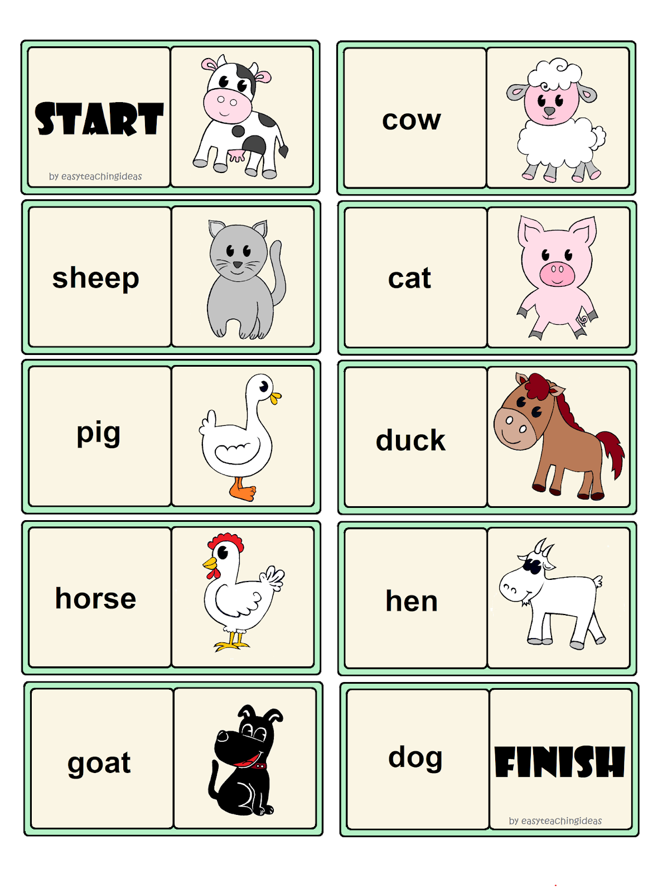

GOOD LUCK!

